Комунальний заклад «Черкаський навчально-реабілітаційний центр
«Країна добра Черкаської обласної ради»

Естетична година спілкування
«Мода. Cтиль. Краса.»

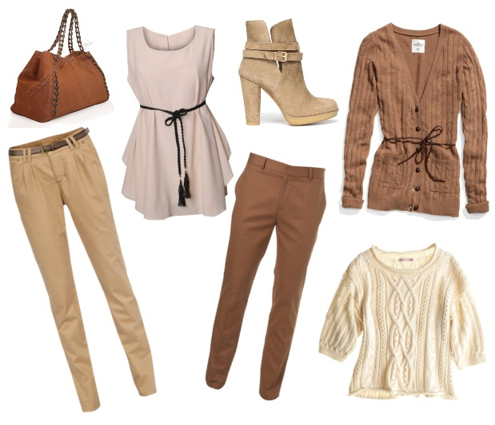

Вихователь
Черниш Л.Я.

Тема: Мода. Краса. Стиль.
Мета: Формування ключових компетентностей:
-загальнокультурні: опановувати моделі толерантної поведінки;
-соціальні: формувати вміння висловлювати власні думки, робити висновки;
-здоров’язберігаючі: формувати навички рухової активності;
-комунікативні: стимулювати учнів до спілкування один з одним та з вчителем;
- життєтворчі: створювати умови для розвитку та самореалізації учнів.
Формування предметних компетентностей:
-навчальні: пояснити етичні поняття моди, стилю, краси, смаку; вчити оцінювати моду з точки зору шкоди або користі для здоров’я; формувати поняття, що одяг є виявом індивідуальності та морально-гігієнічну культуру і естетику зовнішнього вигляду;
-розвивальні: розвивати вміння підбирати стиль одягу, який відповідає характеру;
- виховні: виховувати дбайливе ставлення до своїх речей та естетичний смак;
-корекційні: коригувати вимову учнів, працювати над наголосом, над зчитуванням з губ, розвивати залишки слуху, вчити учнів контролювати свій голос, збагачувати словниковий запас.
Обладнання: таблички, каблучка для гри «Каблучка краси», малюнки, книга-лялька.

Хід бесіди

I. Організаційний момент.
Створення позитивно-емоційного настрою.
Вчитель заходить в клас в незвичайному одязі: халат, капелюх.
Привітання вчителя.
Звернувши увагу на здивування дітей, вчитель з'ясовує що не так.

II. Основна частина.
Гра «Каблучка краси». (слайд №2)
Учитель говорить учням, що в нього є каблучка краси і варто спрямувати її на будь-яку людину, як у неї зразу ж стає видно все найкрасивіше. Учні встають у коло і витягають складені долоньки вперед. Учитель непомітно вкладає каблучку кому-небудь у долоньки. Потім учні хором кричать: «Каблучка, каблучка, вийди на ґаночок». Той, що одержав каблучку, вибігає на середину кола. Він повинен торкнутися до своїх друзів каблучкою, побачити в кожному щось красиве і розказати про це. Той, хто більше за всіх побачив красивого у своїх друзях, одержує право носити каблучку краси цього дня.
( Діти по черзі називають позитивні якості інших дітей. Наприклад: «Я бачу, що у тебе гарне почуття гумору» чи «У тебе сьогодні дуже гарна сукня».)

Бесіда.
Які справи і вчинки, на вашу думку, можна назвати красивими?

Чи можуть красиві справи прикрасити зовнішній вигляд людини?
Чи можуть, навпаки, погані вчинки зіпсувати зовнішній вигляд людини?
Слово вчителя.
Зовнішній вигляд — це те, що відразу впадає всім у вічі. По тому, наскільки охайно вдягнена людина, можна судити про рівень її культури. Охайність свідчить про повагу людини до себе і до людей, які її оточують, про наявність у неї почуття власної гідності.

Запитання до учнів.
Як ви розумієте приказку «По одежі стрічають, по розуму випроваджують»?
Як ви думаєте про що сьогодні ми будемо говорити?
А для цього ми пограємо в гру «Асоціативний кущ» (Слайд № 3)
домашній
святковий
зачіска
діловий
спортивний
стиль
одяг
взуття
краса
Мода
(таблички на дошці, діти по черзі виходять та прикріплюють їх до слова «Мода»:
Стиль, краса, одяг, взуття, смак, фрукти, навчання, спортивний, доба, діловий, домашній, святковий, зачіска, природа).

Словникова робота. Рольова гра «Бесіда з поняттям - персонажем».
(у дітей на партах лежать листочки з визначеннями слів: краса, стиль, мода.

У вас на партах є резюме - визначення етичних понять, тому будьте уважні при обговореннях. Прошу перше визначення.

Краса, все те красиве й прекрасне, що приносить людям естетичну та моральну насолоду. (Слайд №4)
Чому не всі люди не називають одні й ті самі речі красивими?
(У кожного своє бачення краси. Те, що для одного красиво, для іншого – потворне.)
Чи усі люди красиві на планеті?
(Так, бо кожна з них красива по – своєму.)

Мода - це недовготривале панування в суспільстві певних норм та смаків, що виявляються у зовнішніх формах побуту, особливо в одязі. Слово «Мода» походить від французького «mode» - спосіб, образ. (Слайд №5)
Законодавицею моди – є Франція.
В яких сферах життя проявляється мода?
(В одязі, аксесуарах, книжках, піснях, фільмах, типах людей. Є мода на письменників, виконавців, акторів, на «Здоровий спосіб життя»…)
Чому часто сварять моду?
(Тому що вона швидко змінюється.) (Слайд № 6, 7, 8, 9, 10, 11)

Стиль – це, коли зібрані усі риси та характеристики, притаманні та близькі лише для одного напряму або однієї людини, «style» - в перекладі означає звичай, манера. (Слайд №12)

Які стилі одягу найбільш розповсюджені?
(Класичний, спортивний та діловий! Але я люблю екстравагантний та ексклюзивний стилі.) (Слайд №13)
Для кого вони притаманні?
(Для неординарних та цікавих людей, несхожих на інших)
.
Смак є не у всіх. Яr характерне явище для людей з тонким відчуттям прекрасного. (Слайд № 14)

Це вроджене відчуття?
(Кажуть, що цьому можна навчитися, але я вважаю, що це повинно бути від народження.)
Як це вдягнений зі смаком?
(Вдягнений бездоганно красиво, без зайвих речей та доречно до ситуації.)
Слово вчителя.
Зовнішній вигляд — це те, що відразу впадає всім у вічі. По тому, наскільки охайно вдягнена людина, можна судити про рівень її культури. Охайність свідчить про повагу людини до себе і до людей, які її оточують, про наявність у неї почуття власної гідності.

- Гра « Фототест». (Слайд № 15)
Перед вами шафа з одягом. Оберіть одяг для певної події.

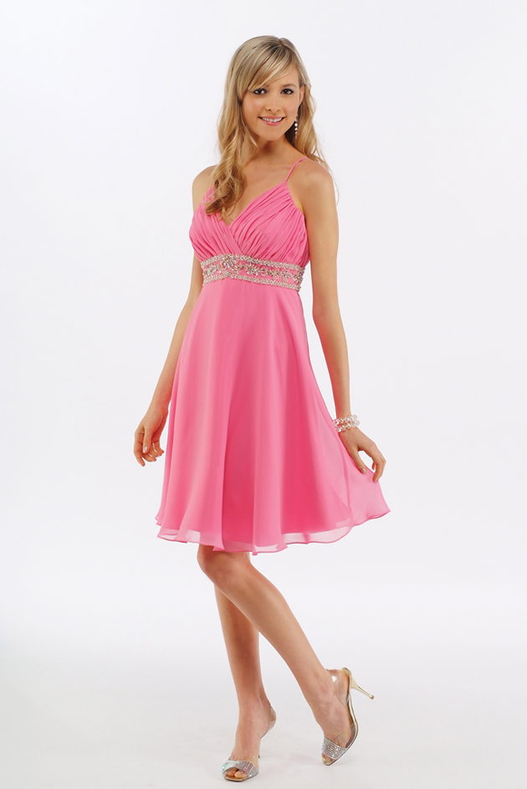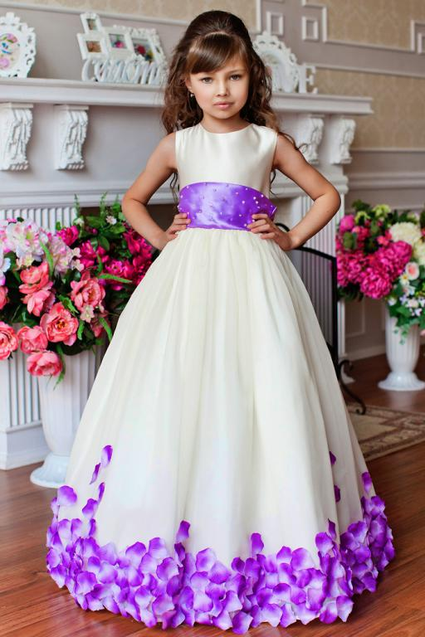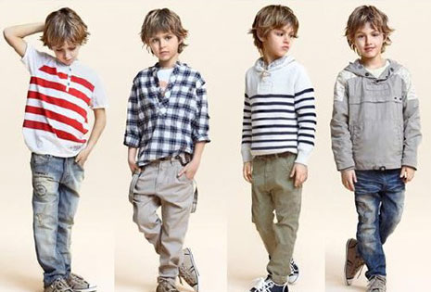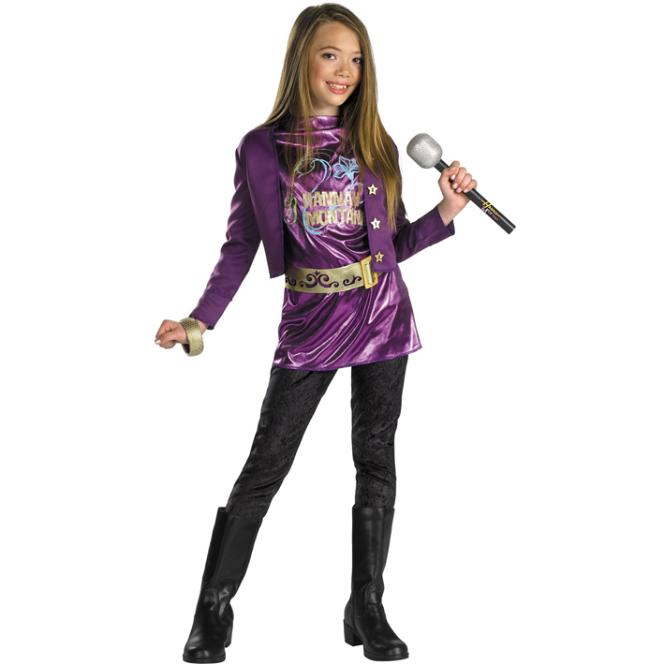
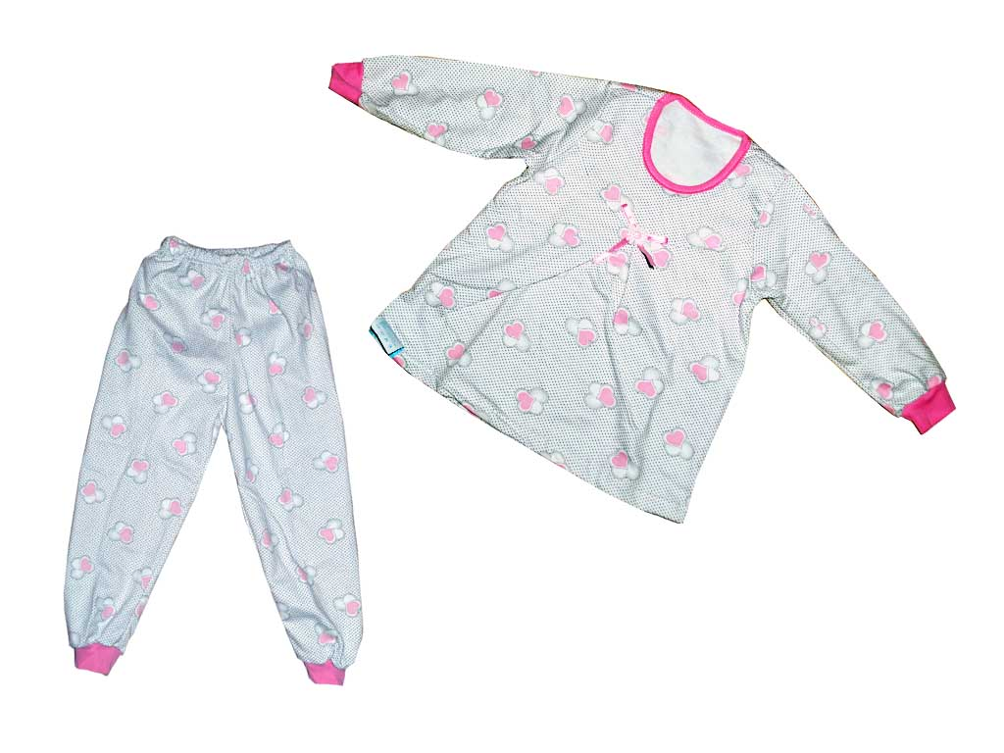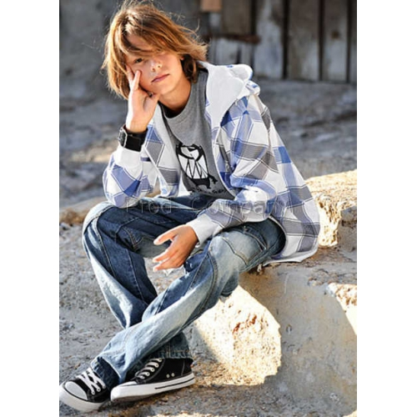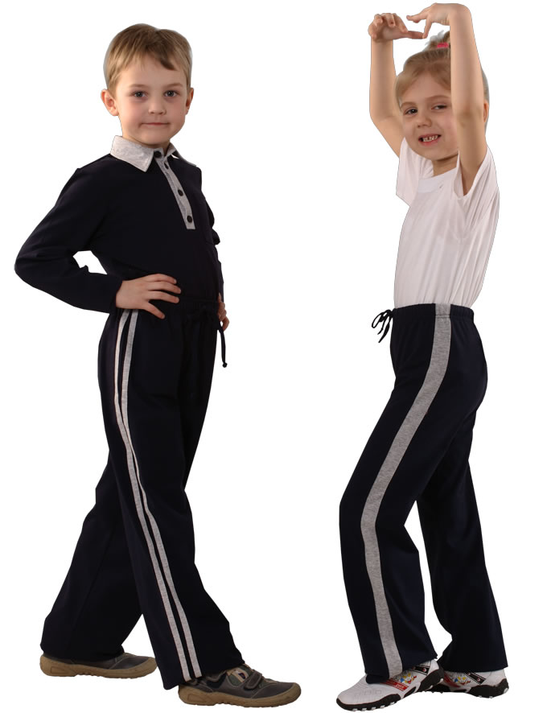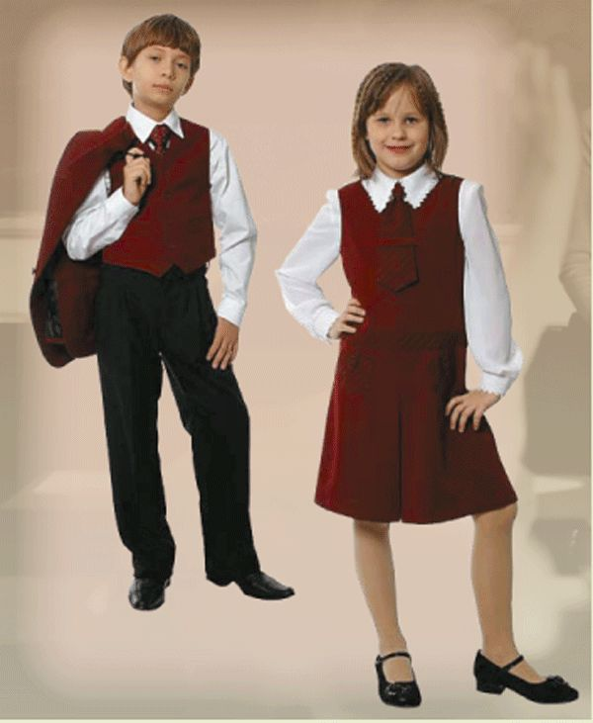

До школи я вдягну…(№8)
До бабусі я вдягну…(№6)
На фізкультуру я вдягну …(№7)
На вечірку я вдягну… (№4)
На день народження я вдягну …(№1)
До ліжка я вдягну… (№5)
Пограти з друзями вдягну …(№3)
На випускний я вдягну …(№2)
(Діти записують на листочках номери малюнків, а потім перевіряють)
Самоперевірка тесту.
Результати: Якщо ваші відповіді співпадають з прогнозами Смаку та Стилю, то ви маєте добрий смак у виборі одягу. Вітаємо!
Якщо ваші відповіді не співпадають з нашими, то ви неординарна особа, щоб вдягтися, вам треба звернутись до консультанта з одягу, тобто до матусі.

2. Гра «Модельєр» ( книга-лялька) (Слайд №16)
Учень використовуючи готову ляльку-книгу визначає: Куди одягнулася Наталка?
- мити посуд вдома;
- в магазин;
- гуляти з друзями;
- в гості;
- лягати спати
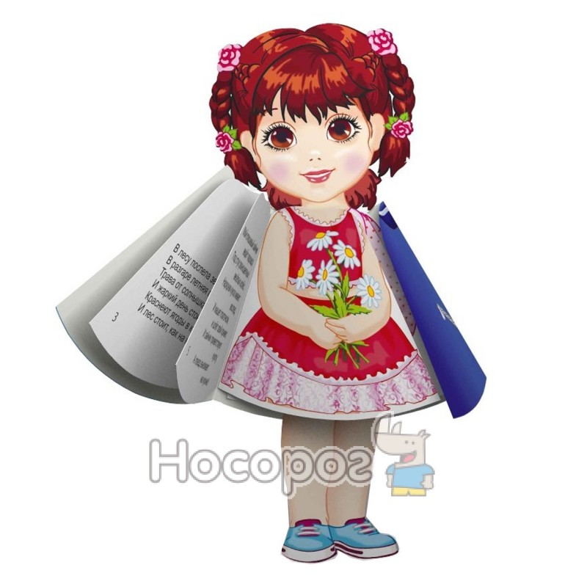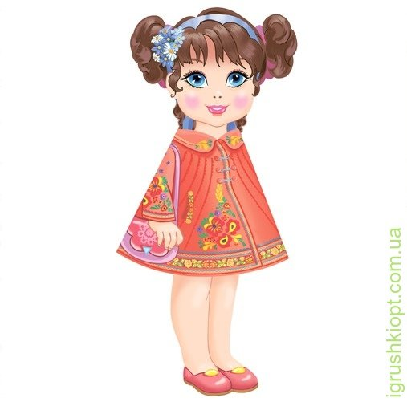

А може відрізнятися одяг людей різних професій?
Як?
Зараз ми з Вами пограємо в таку гру:
3. Гра «Визнач професію людей за одягом» - вчитель пропонує малюнки: вчителя, офіціанта, військовослужбовця, лікаря, робітника, балерини. (Слайд №17)

Завдання: Назвіть професію людини.
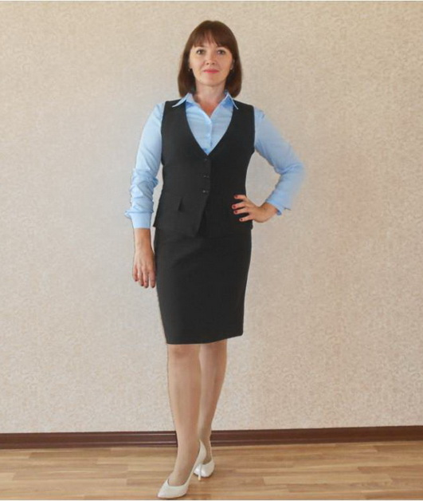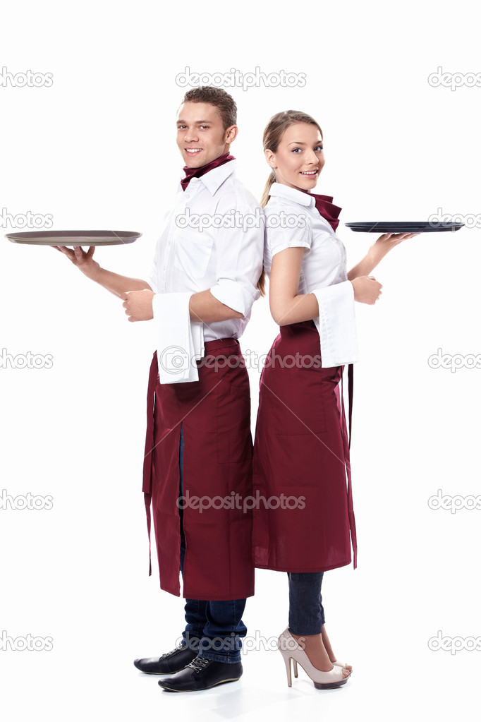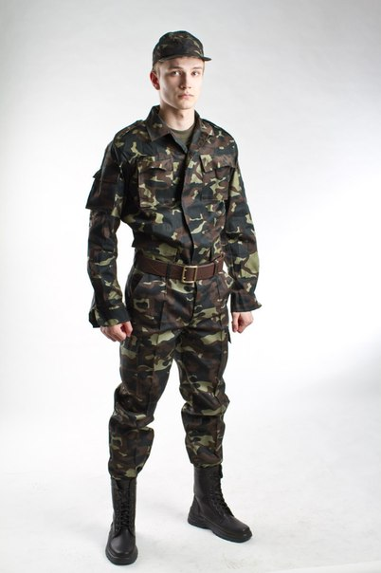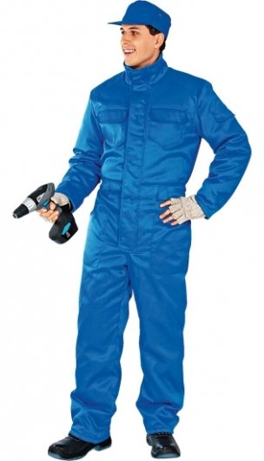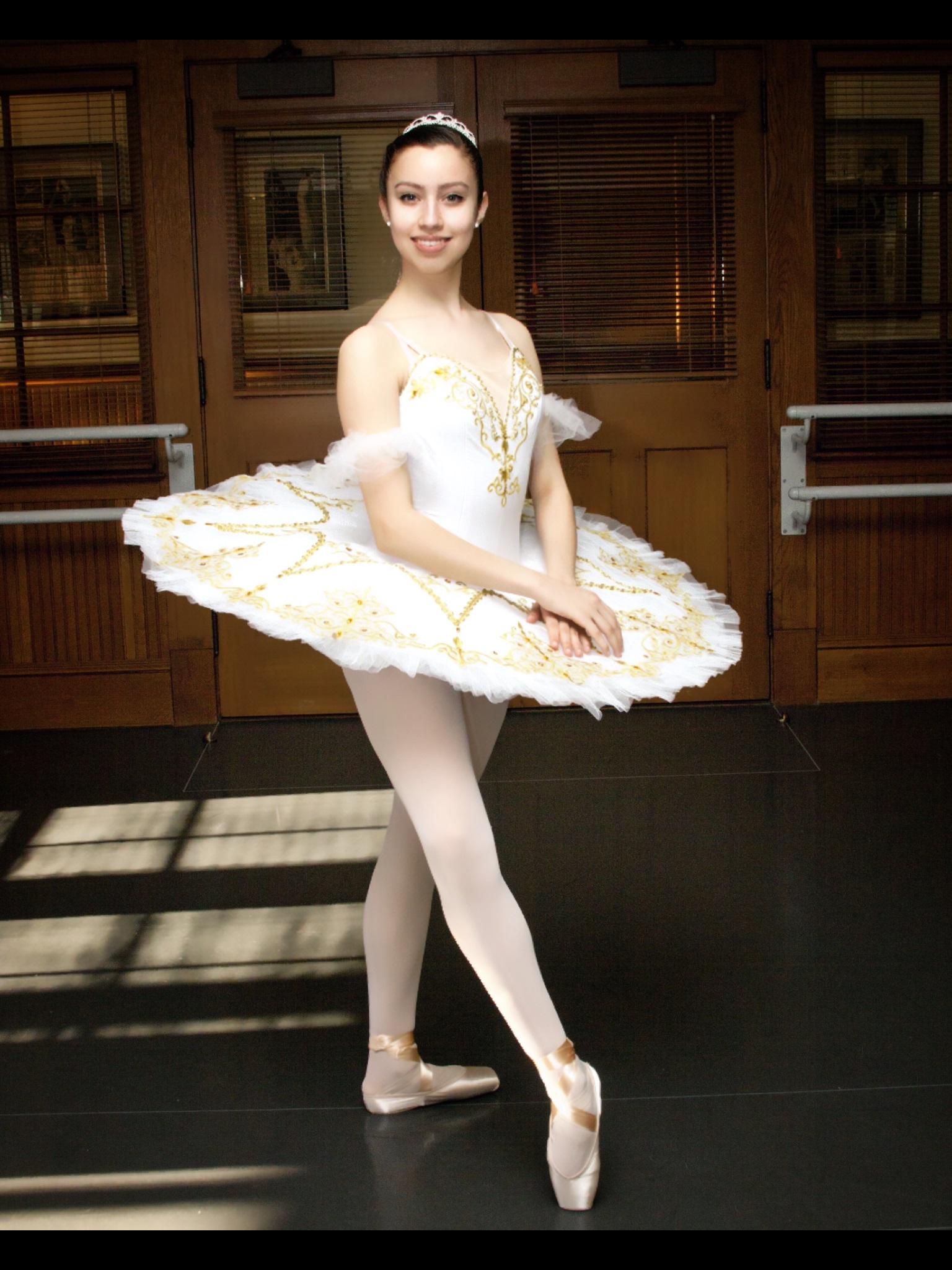

4. Гра «Точка зору» (Слайд №18)
На першому малюнку ми бачимо стиль вчителя. Він вийшов досить стриманий і діловий.
А як повинні виглядати школярі?

Подивіться на наступні фото і дайте їм свою оцінку за допомогою оплесків.
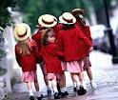 Англійські школярки молодшої школи.

 Німецькі школярі старшої школи.

 Французькі студенти коледжу.

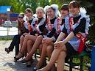 Українські випускниці
 Американські учні середньої школи.

Висновок: всі фото викликали оплески, найгучніші – для українських випускниць, найтихіші – для американських учнів.
Що підказувало вам, що на фото учні?
(Шкільна форма)
Чи однакова вона на всіх фото? (Ні)
Чи красиво виглядають діти на фото? (Так)
А чи необхідна форма українським учням? (Так\ Ні)

Так усі школярі повинні дотримуватися ділового стилю одягу, тобто стриманого класичного стилю. Пам’ятайте про це, одягаючись до школи.

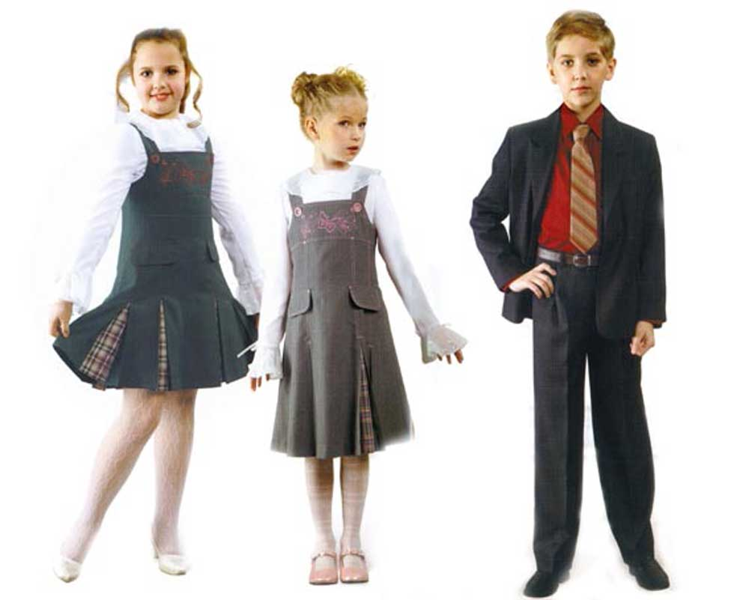

III. Закріплення:
1. Прислів'я про одяг: (Слайд №19)
А зараз ми побачимо, як мудрість нашого народу відображена в прислів'ях та приказках про одяг.
- Дерево гарне листям, людина одягом.
- Добре ім’я краще за багатий одяг.
- По одягу зустрічають, по розуму проводжають.
- Одяг завжди прикрашає людину, але людина одяг не завжди.
- Теплий одяг гріє тіло, тепле слово – душу.
- Кінь хороший не сідлом, людина красива не одягом.
- Не гарним одягом, а скромністю дівчина подобається.
- Не одяг прикрашає людину, а добрі справи.
- Одяг кращий новий, а друг старий.

2. Тест:
А що ви знаєте про себе? Пропоную вам краще пізнати себе і пропоную тест.
Як ви ставитесь до моди?
Що для вас модна річ?
А) річ, створена великим модельєром.
Б) річ, що мені подобається.
В) при, на яку дивляться всі знайомі та ахають.
Скільки прізвищ модельєрів ви можете назвати зараз.
А) біля 20.
Б) 10.
В) 1- 2
Колір вашого гардеробу залежить від…
А) моди сезону.
Б) моєї зовнішності.
В) мого настрою.
Вертикальні лінії крою, на вашу думку…
А) скривають повноту.
Б) оптично «витягають»
В) добре виглядають на будь –якій фігурі.
Нерівна чолка, що це?
А) останнє слово моди.
Б) підходить далеко не всім.
В) результат безталанного перукаря.
Чи згодні ви, що природність завжди в моді?
А) ні, тільки іноді.
Б) безумовно.
В) не знаю.
Що необхідно, щоб стати модельєром?
А) бути талановитим.
Б) мати необхідні знання й гарний смак.
В) вміти шити та малювати.

РЕЗУЛЬТАТИ:

А) Ви одностайно модниця чи модник. Ви завжди вдягнені екстравагантно і за останніми тенденціями моди у світі. Модна марка шкарпеток для вас так само важлива, як біографія для людини. Головне –не стати жертвою шопоманії.

Б) Ви намагаєтесь стежити за розвитком моди, але якщо ваша куртка у цьому сезоні не модна, це не завадить вам її вдягнути ще й в наступному сезоні. Чиста й охайна одежа для вас на першому місці.

В) Мода від вас далеко. Найкращий одяг – це зручний одяг, його ціна і актуальність вас не цікавить. Светр, зв′язаний бабусею, буде для вас хорошим подарунком, а фірмові знаки служать вам прикрасою.

Заключне слово вчителя.
Кожна людина створює себе сама. Щоб бути зовні привабливим, над собою треба працювати. Треба стежити за собою, своїм одягом, дбайливо ставитися до своїх речей. (Слайд №20)

Як ви ставитесь до моди?
Що для вас модна річ?
А) річ, створена великим модельєром.
Б) річ, що мені подобається.
В) при, на яку дивляться всі знайомі та ахають.
Скільки прізвищ модельєрів ви можете назвати зараз.
А) біля 20.
Б) 10.
В) 1- 2
Колір вашого гардеробу залежить від…
А) моди сезону.
Б) моєї зовнішності.
В) мого настрою.
Вертикальні лінії крою, на вашу думку…
А) скривають повноту.
Б) оптично «витягають»
В) добре виглядають на будь –якій фігурі.
Нерівна чолка, що це?
А) останнє слово моди.
Б) підходить далеко не всім.
В) результат безталанного перукаря.
Чи згодні ви, що природність завжди в моді?
А) ні, тільки іноді.
Б) безумовно.
В) не знаю.
Що необхідно, щоб стати модельєром?
А) бути талановитим.
Б) мати необхідні знання й гарний смак.
В) вміти шити та малювати.

РЕЗУЛЬТАТИ:
А) Ви одностайно модниця чи модник. Ви завжди вдягнені екстравагантно і за останніми тенденціями моди у світі. Модна марка шкарпеток для вас так само важлива, як біографія для людини. Головне –не стати жертвою шопоманії.

Б) Ви намагаєтесь стежити за розвитком моди, але якщо ваша куртка у цьому сезоні не модна, це не завадить вам її вдягнути ще й в наступному сезоні. Чиста й охайна одежа для вас на першому місці.

В) Мода від вас далеко. Найкращий одяг – це зручний одяг, його ціна і актуальність вас не цікавить. Светр, зв′язаний бабусею, буде для вас хорошим подарунком, а фірмові знаки служать вам прикрасою.

Додатковий матеріал

До школи я вдягну…
До бабусі я вдягну…
На фізкультуру я вдягну …
На вечірку я вдягну…
На день народження я вдягну …
До ліжка я вдягну…
Пограти з друзями вдягну …
На випускний я вдягну …

До школи я вдягну…
До бабусі я вдягну…
На фізкультуру я вдягну …
На вечірку я вдягну…
На день народження я вдягну …
До ліжка я вдягну…
Пограти з друзями вдягну …
На випускний я вдягну …

До школи я вдягну…
До бабусі я вдягну…
На фізкультуру я вдягну …
На вечірку я вдягну…
На день народження я вдягну …
До ліжка я вдягну…
Пограти з друзями вдягну …
На випускний я вдягну …

До школи я вдягну…
До бабусі я вдягну…
На фізкультуру я вдягну …
На вечірку я вдягну…
На день народження я вдягну …
До ліжка я вдягну…
Пограти з друзями вдягну …
На випускний я вдягну …

До школи я вдягну…
До бабусі я вдягну…
На фізкультуру я вдягну …
На вечірку я вдягну…
На день народження я вдягну …
До ліжка я вдягну…
Пограти з друзями вдягну …
На випускний я вдягну …

До школи я вдягну…
До бабусі я вдягну…
На фізкультуру я вдягну …
На вечірку я вдягну…
На день народження я вдягну …
До ліжка я вдягну…
Пограти з друзями вдягну …
На випускний я вдягну …

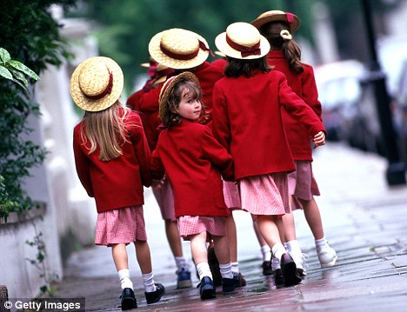

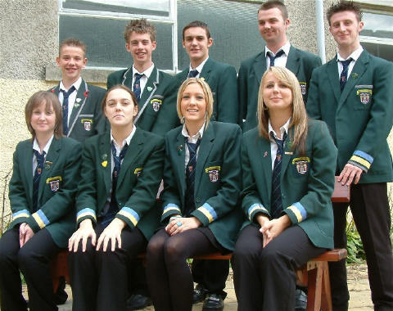



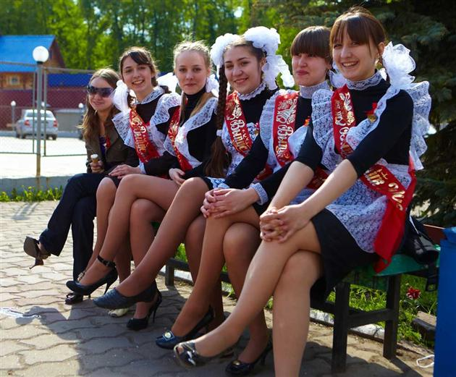

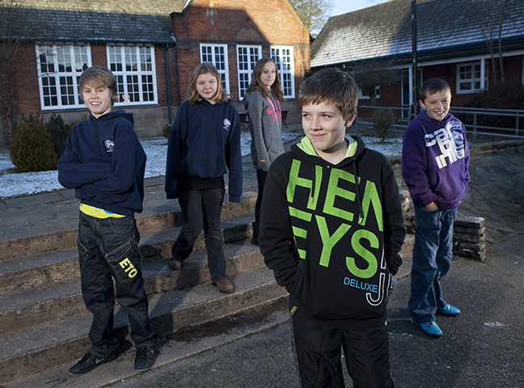

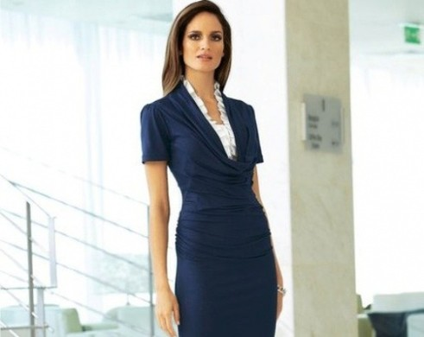

Класичний стиль

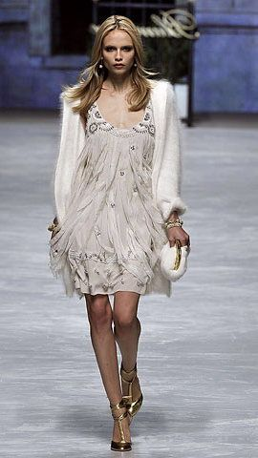

Романтичний стиль

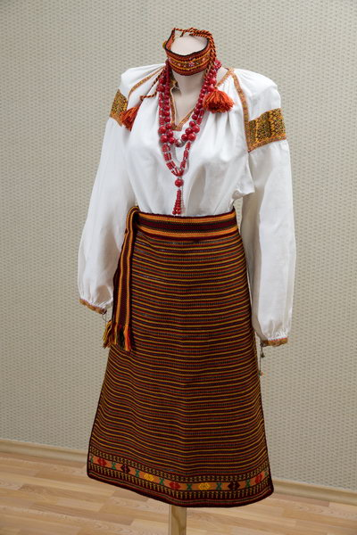

Фольклорний стиль

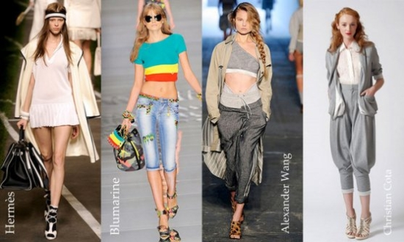

Спортивний стиль

